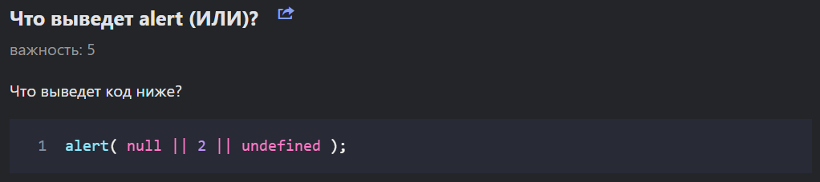

1 alert выдаст 2, потому что первый аргумент у нас false, второй true, так как 2й аргумент true, уже не важно что в следующих потому что оператор ИЛИ (||) возвращает первый аргумент который true.

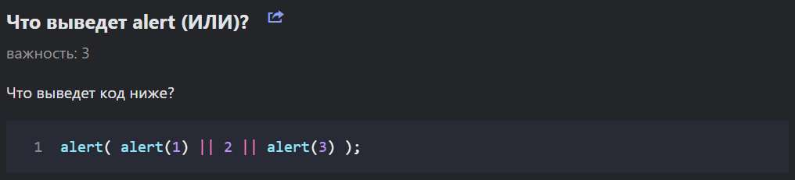

2 сначала выполниться alert(1) выдаст 1, и так как alert не возвращает ничего, получается тут у нас первый аргумент undefined = false, 2й аргумент у нас true поэтому alert выдаст 2.

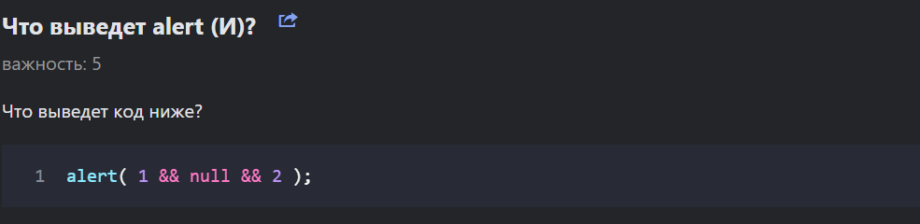

3 так как первый аргумент у нас true, alert выдаст null, потому что null = false, а с оператором И(&&) возвращает первый аргумент который false.

4 сначала выполниться alert(1) выдаст 1, и так как alert не возвращает ничего (undefined), получится что в первый аргумент undefined = false, alert выдаст undefined.

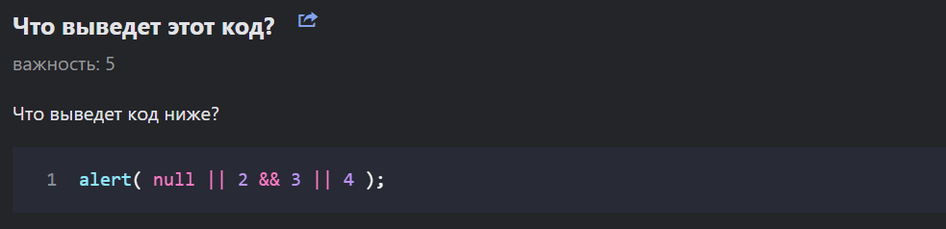

5 так как приоритет оператора И(&&) больше чем ИЛИ(||) сначала будет проверятся 2&&3, так как в обе стороны true, возвращается 3 потому что 3 последний из всех аргументов, где все true, в итоге получается alert(null || 3 || 4), а исходя из этого alert выдаст 3, потому что он самый левый аргумент, который true.

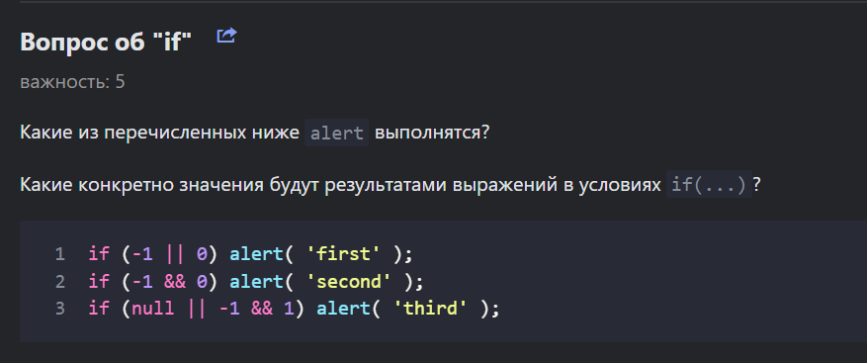

8 1й if возвращает -1 = true, alert(‘first’) выполняется, 2й if возвращает 0 = false, alert(‘second’) не выполняется, 3й if возвращает (null (false) || -1 (true) && 1 (true)) = (null (false) || 1 (самый правый аргумент если все true)) получается if возвращает 1 = true, и alert(‘third’) выполняется.